# 一、下载安装Zoom

（1）电脑客户端（以Windows操作系统客户端的安装使用为例，其他操作系统客户端均可参考）：

访问Zoom教育网站点：http://zoom.edu.cn，下载并安装客户端



（2）移动客户端

苹果手机客户端



Android手机客户端



# 二、考生参加复试

（一）PC端：

考生根据复试小组提供的会议ID和密码进行登录：

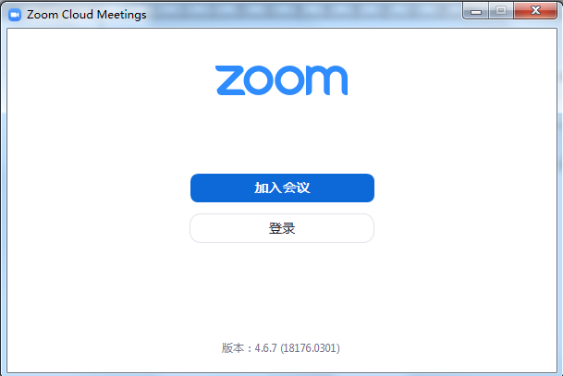

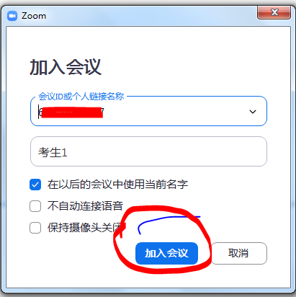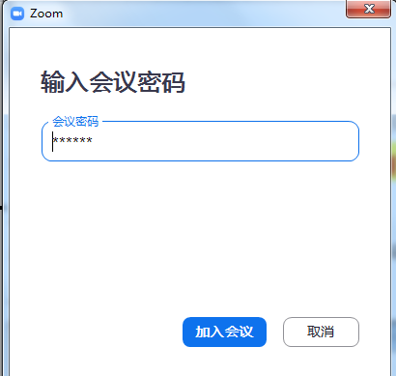

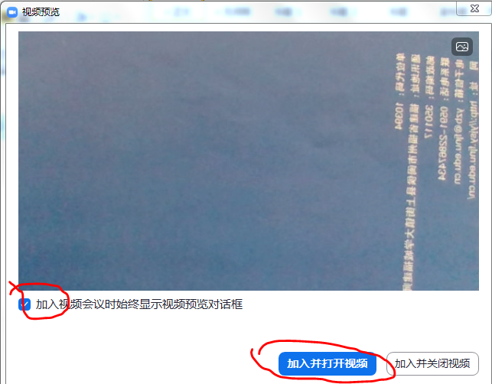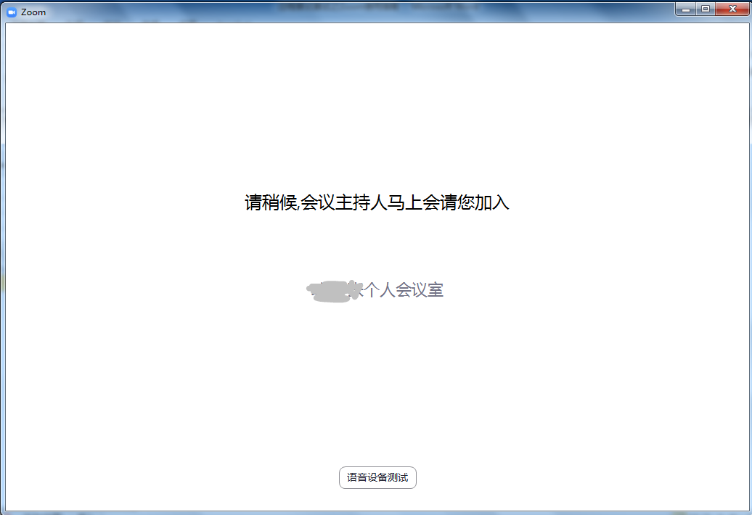

“姓名”的位置务必实名填写，确保语音和摄像头可在Zoom软件中正常使用；待复试小组批准进入复试。

（二）手机端

根据会议邀请链接或是直登录Zoom，选择加入会议，

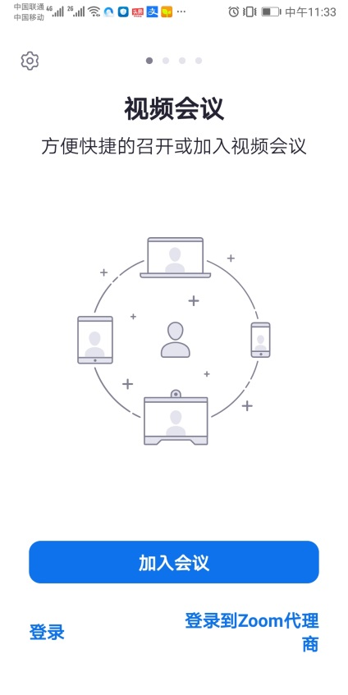

输入会议号、考生姓名、以及密码：

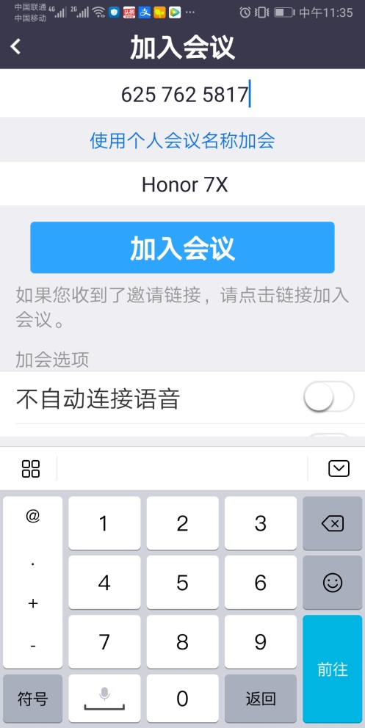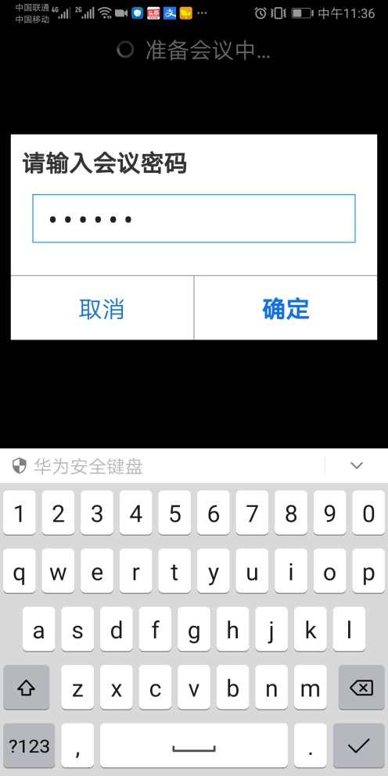

“姓名”的位置务必实名填写，确保语音和摄像头可在Zoom软件中正常使用；待复试小组批准进入复试。